Instituto Politécnico Nacional

Escuela Superior de Cómputo

|  |
| --- |
| Recurso Didáctico Digital  Unidad 1: La empresa  y su entorno. |

Manual de usuario

Contenido

Objetivo 3

Página de inicio 4

Página de contenidos 4

Accesibilidad en los contenidos 4

Evaluación de unidades 5

Página de configuración 7

Página de glosario 7

Página de contacto 8

# Objetivo

El presente manual tiene como objetivo que conozcas las diferentes secciones del recurso didáctico digital: Unidad 1 La empresa, para fortalecer el aprendizaje y comprensión de los conceptos clave en el área temática correspondiente.

Así mismo que mediante esta guía te sea más sencillo explorar e interactuar con los contenidos de la unidad, logrando así obtener un mejor aprovechamiento y comprensión de los contenidos.

# Página de inicio

## Página de contenidos

En la página de contenidos de cada unidad, podrás acceder no sólo a los contenidos, gráficas, imágenes y textos de la página, sino que también podrás ver secciones como el material de apoyo, la evaluación de la unidad y las referencias de los contenidos que encuentres en dicha unidad.

Figura 1.1 Página de contenidos de la unidad

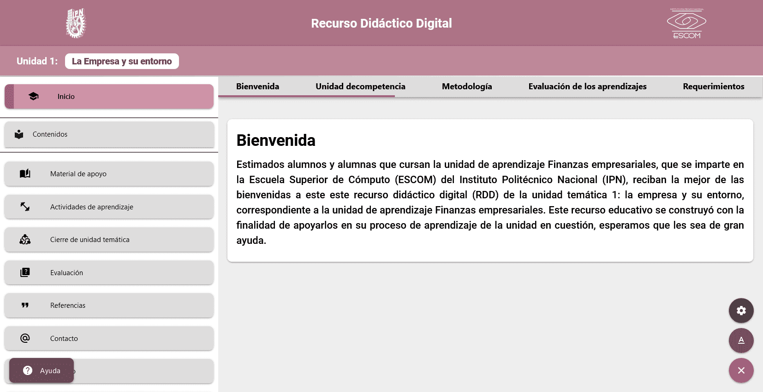

Hernández, J., Rodríguez, E. & Jiménez, Y. (2023).

## Accesibilidad en los contenidos

Para facilitar el uso de los contenidos, encontrarás una interfaz completamente adaptable y un botón que incluye un pequeño tutorial interactivo en cada sección de contenidos. Además, hay un botón en la esquina inferior derecha para ajustar los textos de forma dinámica, lo que te ayudará a evitar la fatiga visual.

Figura 1.2 Ajuste de textos en la sección de contenidos

Hernández, J., Rodríguez, E. & Jiménez, Y. (2023)

# Evaluación de unidades

La página de evaluación de nuestro sitio web es una herramienta interactiva que permite a los usuarios evaluar su conocimiento sobre el contenido de nuestras unidades de competencia. Esta página cuenta con diferentes tipos de preguntas, incluyendo preguntas de opción múltiple, verdadero/falso y drag and drop para relacionar conceptos con sus definiciones.

Figura 1.3 Sección de evaluación de la unidad

Hernández, J., Rodríguez, E. & Jiménez, Y. (2023).

La interfaz gráfica de esta página proporciona una visión completa del progreso del cuestionario de evaluación, lo que incluye información detallada sobre el puntaje obtenido, las preguntas respondidas, la barra de progreso del cuestionario, la fecha de respuesta, el tiempo dentro del cuestionario y el número de intentos.

Figura 1.4 Estadísticas de los cuestionarios

Hernández, J., Rodríguez, E. & Jiménez, Y. (2023).

Una vez que se termina el cuestionario, se presenta un botón para descargar los resultados en formato PDF. Cabe mencionar que, en la versión de Android, este botón no funciona por motivos de seguridad del cliente, por lo que es necesario tomar una captura de pantalla de los resultados.

Figura 1.5 Botón para las descargas de los resultados

Hernández, J., Rodríguez, E. & Jiménez, Y. (2023).

Cada vez que se responde una pregunta del cuestionario, se muestra una retroalimentación que indica si la respuesta es correcta o incorrecta, lo que ayuda al usuario a comprender mejor el contenido y a mejorar su aprendizaje. Dicha retroalimentación puede ser accedida también en el PDF al final del cuestionario.

Figura 1.6 Retroalimentación del cuestionario en formato PDF

Hernández, J., Rodríguez, E. & Jiménez, Y. (2023).

# Página de configuración

La página de configuración de nuestro sitio web ofrece diversas opciones para personalizar la experiencia del usuario. En ella, es posible configurar el modo oscuro para reducir el brillo de la pantalla en ambientes de poca luz, así como ajustar el modo de lectura en tonos sepia y brillo para una lectura más cómoda.

Además, en la sección de contenidos, es posible ajustar el tamaño, grosor, inclinación, subrayado y estilo de las fuentes para adaptar la presentación de los textos a las preferencias del usuario. De esta forma, se busca garantizar una experiencia de navegación cómoda y personalizada para cada usuario.

Figura 1.7 Interfaz de configuraciones

Hernández, J., Rodríguez, E. & Jiménez, Y. (2023).

# Página de glosario

La página de glosario es una sección fundamental en cualquier sitio web de contenido educativo, y en su caso, no es la excepción. Se trata de una recopilación de términos y definiciones que permiten al usuario tener un acceso rápido y fácil a los conceptos fundamentales del área de estudio.

La página de glosario es especialmente útil para aquellos estudiantes que buscan repasar conceptos específicos, ya que les permite buscar definiciones concretas a través de la barra de búsqueda. Además, estudiar las definiciones de manera aislada puede ser una estrategia efectiva para el aprendizaje, ya que ayuda a fijar de manera más clara y concreta el significado de cada término.

Por lo tanto, la página de glosario es una herramienta indispensable para cualquier usuario que desee profundizar en el área de estudio, pues permite acceder a definiciones precisas y confiables, y estudiar de manera efectiva los conceptos fundamentales.

Figura 1.8 Interfaz de glosario

Hernández, J., Rodríguez, E. & Jiménez, Y. (2023).

# Página de contacto

La página de contacto es una sección importante de nuestro sitio web, ya que permite a los usuarios comunicarse directamente con los docentes del curso para hacer preguntas, compartir sugerencias o solucionar problemas. En esta sección se proporciona la información de contacto de los docentes, incluyendo su correo electrónico, para que los usuarios puedan comunicarse con ellos de manera fácil y rápida.

Figura 1.9 Página de contacto

Hernández, J., Rodríguez, E. & Jiménez, Y. (2023).